Diagnóstico de la demanda y déficit de infraestructura de Educación de Primera Infancia en la Comuna de Antofagasta.
Resumen:
Este avance de investigación, determina e identifica el déficit y cobertura de Sala Cunas y Jardines Infantiles, además de la distribución territorial de la oferta y demanda en la ciudad de Antofagasta para el año 2019. A través de este preinforme se plantean posibles lugares de localización de establecimientos orientados en la Educación Preescolar, mediante la utilización de datos estadísticos y cartográficos, a través de la herramienta Sistema de Información Territorial de la Región de Antofagasta (SIT Antofagasta).
Ha sido de interés de los últimos gobiernos, poner énfasis en la Educación Inicial apuntando a que es un elemento determinante que permite el acceso a mejores oportunidades, mejorando la calidad de vida de las personas; pero dadas las cifras, esos esfuerzos aún no se han visto reflejados o materializados por lo menos en las estadísticas de demanda y oferta de Educación Parvularia; tal como se puede observar en el siguiente cuadro, que expresa la cobertura y déficit para Sala Cuna y Jardín Infantil en Antofagasta:
Tabla N°1: Cobertura y Déficit Educación Parvularia por grupos de edad, ciudad de Antofagasta.
Población Objetivo | Cantidad población | Cupos de establecimientos | Población sin acceso | Cobertura | Déficit
0 – 2 años | 14.296 | 2.029 | 12.267 | 14,19% | 85,81%
3 – 5 años | 15.702 | 12.595 | 3.107 | 80,21% | 19,79%
Totales | 29.998 | 14.624 | 15.374 | 48,75% | 51,25%
Fuente: Elaboración Propia en base a proyección Censo 2017, MINEDUC, JUNJI, INTEGRA

Contrastando con indicadores nacionales y OCDE, se obtiene que la cobertura de Sala Cuna (0 a 2 años) se encuentra muy por debajo del promedio OCDE (33%) y de la cobertura nacional (20%). Para la población de 3 a 5 años, la cobertura se encuentra por debajo del promedio OCDE (86%) pero en este caso por sobre el promedio nacional (79%). En total, al considerar la población de 0 a 5 años, se encuentra por debajo del promedio OCDE (70%) y de la cobertura nacional (53%).
Según los resultados (Tabla N°1), se ha podido determinar que el mayor déficit se encuentra en la población de 0 a 2 años (Sala Cuna), con una cobertura a penas del 14,19%. Dado este déficit, es que se ha focalizado la segunda etapa de este avance de investigación en esta población, ya que es la que necesita visibilizarse y que se le ofrezca una mayor atención por parte del sistema público y de las políticas públicas.
Mediante la utilización de tres criterios se han identificado espacialmente aquellos sectores de Antofagasta con una mayor carencia de establecimientos, los criterios corresponden a: (1) localización de la demanda, (2) cupos de Sala Cuna y, por último, (3) el nivel socioeconómico de la demanda (Cartografía N°1). Aquellos sectores que presentan mayor vulnerabilidad, se han considerado como prioritarios, ya que esta población requiere que los establecimientos sean gratuitos y se encuentren cerca de sus hogares.
Cartografía N°1: Déficit de Salas Cuna, según nivel socioeconómico y matrículas.

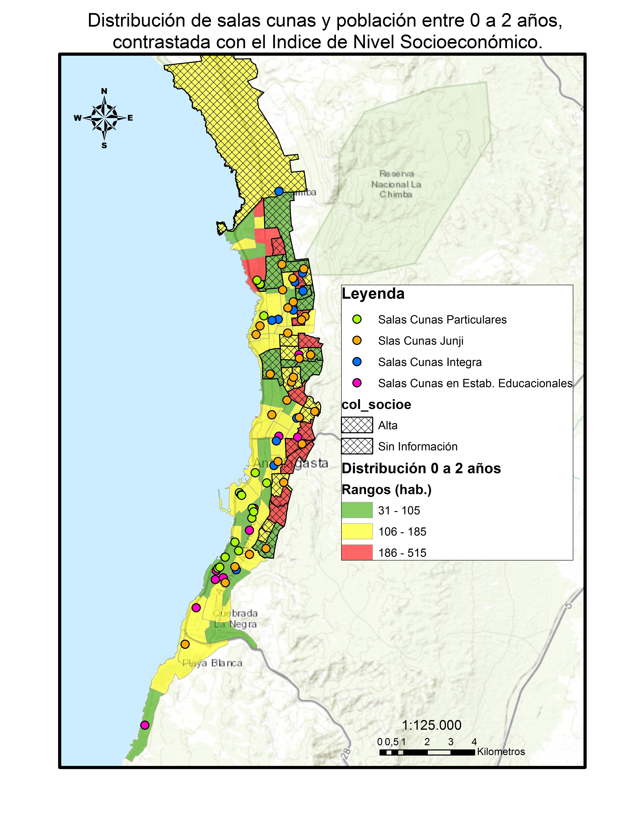
Fuente: Elaboración Propia en base a proyección Censo 2017, MINEDUC, JUNJI, INTEGRA
Utilizando la herramienta SIT Antofagasta, se ha determinado que existen más de 7.000 niños y niñas del sector norte y centro alto de la ciudad que presentan una demanda por educación preescolar (Tabla N°2), que no acceden a Sala Cuna y que para satisfacer esta demanda, es necesaria la habilitación de 102 salas cunas en el norte y 62 en el centro alto de la ciudad.
Tabla N°2: Cobertura y Déficit Educación Parvularia por grupos de edad, Comuna de Antofagasta
Sectores | Población de 0 a 2 años | Población con bajo nivel socioeconómico (mayor concentración) | Cantidad Salas Cunas | Capacidad de matrículas disponibles Sala Cuna | Población 0 a 2 años sin cobertura | Salas Cunas Necesarias para cubrir la demanda
Norte | 5.285 | 2.749 | 26 | 884 | 4.401 | 102
Oeste | 946 | 103 | 4 | 138 | 808 | 19
Este | 3.042 | 1.97 | 12 | 395 | 2.647 | 62
Centro | 649 | 0 | 8 | 178 | 471 | 11
Sur | 1.926 | 0 | 17 | 418 | 1.508 | 35
Total | 11.852 | 4.822 | 67 | 2.013 | 9.835 | 229
Fuente: Elaboración Propia en base a proyección Censo 2017, MINEDUC, JUNJI, INTEGRA

Una vez conocidas las cifras e identificados los sectores prioritarios, es necesidad que se tomen medidas por parte de las políticas públicas en este ámbito, las carencias no sólo apuntan a un déficit en infraestructura, sino que están diciendo que no se está prestando la atención necesaria en la educación de esta minoría que no es opinante, ni menos votante, pero que sí tiene un peso que no se le está considerando dentro de la región.

